2015—2016学年度（下）重庆七中期中考试
高2017级生物试题
考试时间90分钟 试题总分90分
命题人：张初燕 审题人：程 云
第Ⅰ卷
选择题：本题共40小题，每小题1分。在每小题给出的四个选项中，只有一项是符合题目要求的
1．下列针对基因突变的描述正确的是( )
A．基因突变丰富了生物进化的原材料
B．基因突变一定产生新基因
C．亲代的突变基因一定能传递给子代
D．基因突变只发生在生物个体发育的特定时期
2.下列属于可遗传的变异的是（ ）
A．由于水肥充足，小麦出现穗多粒大的性状
B．紫外线照射使人患皮肤癌
C．在棕色猕猴的自然种群中出现了白色的猕猴
D．人由于晒太阳而使皮肤变黑
3.现代生物进化理论与达尔文进化论观点不同的是（ ）
A.可遗传的变异是生物进化的原始材料
B.自然选择决定生物进化的方向
C.种群基因频率的改变是生物进化的实质
D.自然选择是环境对生物的选择
4.下列关于种群的叙述中，错误的是（ ）
A.生物进化的基本单位是种群
B.一个池塘中的全部鱼是一个种群
C.一个种群的全部基因叫做种群的基因库
D.种群是生物繁殖的基本单位
5.原本生活在同一地域的某种群，现人为地把其分隔成A、B两个种群，如果A种群的生活环境发生变化而B种群的生活环境保持原状，则( )
A．A种群进化速率比B种群快
B．A种群进化速率比B种群慢
C．两个种群进化速率一样
D．两个种群都保持原水平不变
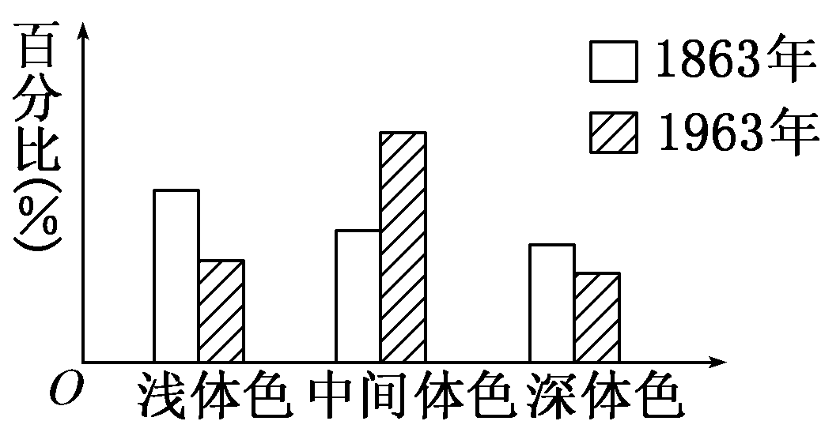
6. 科学家发现某地某种蝴蝶在1863年和1963年不同体色个体数量所占百分比如右图所示。下列叙述正确的是 ( )
A．深体色和浅体色个体分别属于不同的性别
B．环境变化后，中间体色的蝴蝶不容易被天敌发现
C．蝴蝶深、浅体色个体逐渐进化成中间体色个体
D．深体色和浅体色类群逐渐产生生殖隔离
7．普通小麦的卵细胞中有三个染色体组。用这种小麦的叶肉细胞、花粉分别进行离体培养，发育成的植株依次是（ ）
A．六倍体、单倍体 B．六倍体、三倍体
C．二倍体、三倍体 D．二倍体、单倍体
8.已知人眼褐色(A)对蓝色(a)是显性。在一个有30 000人的人群中，蓝眼人有3 600人，褐眼的有26 400人，其中褐眼纯合体有12 000人。那么，在这个人群中A和a的基因频率分别为（ ）
A.0.64和0.36 B.0.36和0.64
C.0.50和0.50 D.0.82和0.18
9.根据现代生物进化理论，下列观点中正确的是( )
A．人工培育的新物种只能生活在人工环境中
B．生物进化的方向与基因突变的方向一致
C．冬季来临时植物叶中可溶性糖含量增高是为了更好地防止冻害
D．受农药处理后种群中抗药性强的个体有更多机会将基因传递给后代
10. 据调查得知，某小学学生中基因型比率为：X^{B}X^{B}：X^{B}X^{b}：X^{b}X^{b}：X^{B}Y：X^{b}Y＝44%：5%：1%：43%：7%，
则X^{b}的基因频率为（ ）
A.13.2% B.5% C.14% D.9.3%
11．杂交育种中,杂交后代的性状一旦出现就能稳定遗传的是( )
A.优良性状 B.隐性性状 C.显性性状 D.相对性状
12.下列有关物种形成的说法不正确的是 ( )
A．自然选择可以定向改变种群的基因频率，因而可能导致新种的形成
B．突变和基因重组可以使种群产生定向变异，因而可能导致新种的形成
C．经过突变和基因重组、自然选择及隔离三个基本环节，能导致物种形成
D．经过长期的地理隔离，最后出现生殖隔离，而导致物种的形成
13．黑蒙性痴呆是在北美犹太人中较常见的一种遗传病，为研究其发病率，应该（ ）
A．在人群中随机抽样调查并统计
B．在患者家系中调查并计算发病率
C．先确定其遗传方式，再计算发病率
D．先调查该基因的频率，再计算出发病率
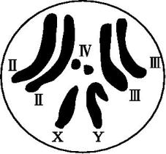
14．右图若要对此果蝇进行基因组DNA序列的测定,那么需要测定的染色体是( )
A.Ⅱ、Ⅲ、 Ⅳ、Y B.Ⅰ、Ⅲ、Ⅳ、X
C.Ⅱ、Ⅲ、Ⅳ、X、Y D.Ⅱ、Ⅱ、Ⅲ、Ⅲ、Ⅳ、Ⅳ、X、Y
15.下列有关生物变异的叙述，不正确的是（ ）
A．猫叫综合征患者细胞中第5号染色体短臂缺失
B．基因突变的随机性是指所有生物都可能发生基因突变
C．基因重组可以产生新的基因型
D．基因突变不一定都会引起生物性状的改变
16.将①②两个植株杂交，得到③，将③再进一步处理，如图示，下列分析错误的是( )
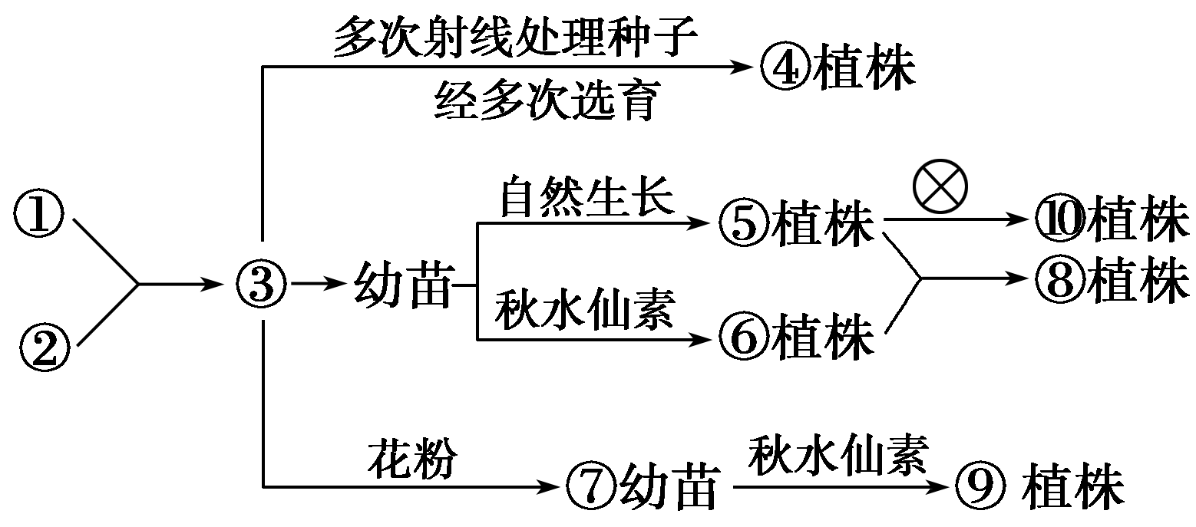

A．由③到④的育种过程依据的主要原理是基因突变
B．由⑤×⑥过程形成⑧植株可知，⑤与⑥为同一物种
C．若③的基因型为AaBbdd(独立遗传)，则⑩植株中能稳定遗传的个体占总数的1/4
D．由③到⑨过程可能发生了突变和重组，可为生物进化提供原材料
17.下列关于隔离的叙述，错误的是( )
A.隔离阻止了种群间的基因交流
B.地理隔离必然导致生殖隔离
C.种群基因库间的差异是产生生殖隔离的根本原因
D.不同物种之间存在着生殖隔离
18．与杂交育种、单倍体育种等方法相比,人工诱变育种方法的独特之处是( )。
A.可以将不同品种的优良性状集中到一个品种上
B.按照人类的意愿定向改造生物
C.改变基因结构,创造前所未有的性状类型
D.快速获得稳定遗传的优良品种
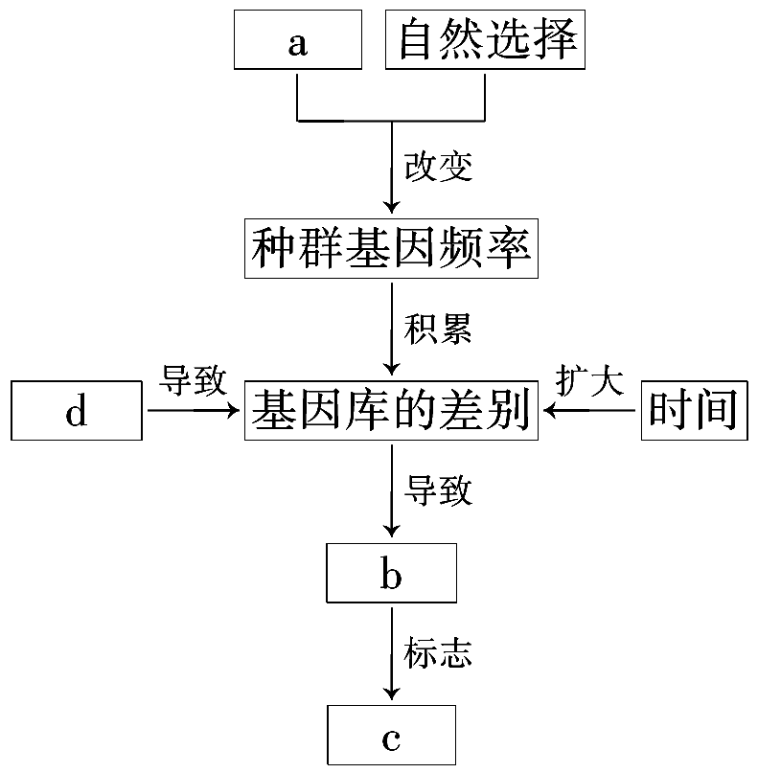
19．右图是新物种形成的基本环节，下列分析正确的是( )
A.a表示基因突变，是生物进化的原材料
B.b表示地理隔离，新物种形成一定需要地理隔离
C.c表示新物种形成，新物种与生活环境共同进化
D.d表示生殖隔离，生殖隔离是生物进化的标志
20．一个色盲女子和一个正常男子结婚，生下一个染色体为XXY的
色觉正常儿子。则此染色体畸变发生在什么之中?若父亲色盲，
母亲正常，则此染色体畸变发生在什么之中?若父亲正常，母亲
色盲，生下一个性染色体为XXY的色盲儿子，则此染色体变异
又发生在什么之中?下列判断中正确的一组是( )
A．精子、卵细胞、不确定 B．精子、不确定、卵细胞
C．卵细胞、精子、不确定 D．卵细胞、不确定、精子
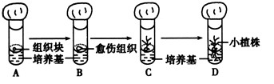
21. 如图为植物组织培养过程，有关说法不正确的是（ ）

A. 为促进细胞分裂生长，在培养基中应加入适宜浓度的生长素等激素
B. D试管中培育出的个体都是纯合子
C. 大量获取细胞产品只需将离体组织培养到B
D. A→D的细胞分裂都是有丝分裂
22．现有三个番茄品种，A种的基因型为aaBBDD，B种的基因型为AAbbDD，C的基因型为AABBdd，三种等位基因分别位于三对同源染色体上。若通过杂交育种要获得aabbdd植株，且每年只繁殖一代，至少需要的时间为( )
A．2年 B．3年 C．4 D．5年
23．现有甲、乙两个不同物种的植株(均为二倍体纯种)，其中甲种植株的光合作用能力高于乙种植株，但乙种植株很适宜在盐碱地种植。要利用甲、乙两种植株各自优势，培育出高产、耐盐的植株，有多种生物技术手段可以利用。下列所采用的技术手段中不可行的是（ ）
A．利用诱变育种技术，分别对甲、乙植株进行处理，再从中筛选
B．两种植株杂交后，得到的F₁再利用单倍体育种技术可较快获得纯种的目的植株
C．将乙种植株耐盐基因导入到甲种植株的受精卵中，可培育出目的植株
D．人工诱导两种植株的花粉融合并培育成幼苗，再用秋水仙素处理，可培育出目的植株
24．下列各项中，说明目的基因完成了表达的是（ ）
A．棉花叶肉细胞中含有杀虫蛋白基因 B．大肠杆菌中具有胰岛素基因
C．酵母菌中产生了干扰素 D．抗病毒基因导入土豆细胞中
25．下图是利用植物体细胞杂交技术，将番茄(2n)和马铃薯(4n)培养成番茄—马铃薯杂种植株，下列叙述不正确的是( )
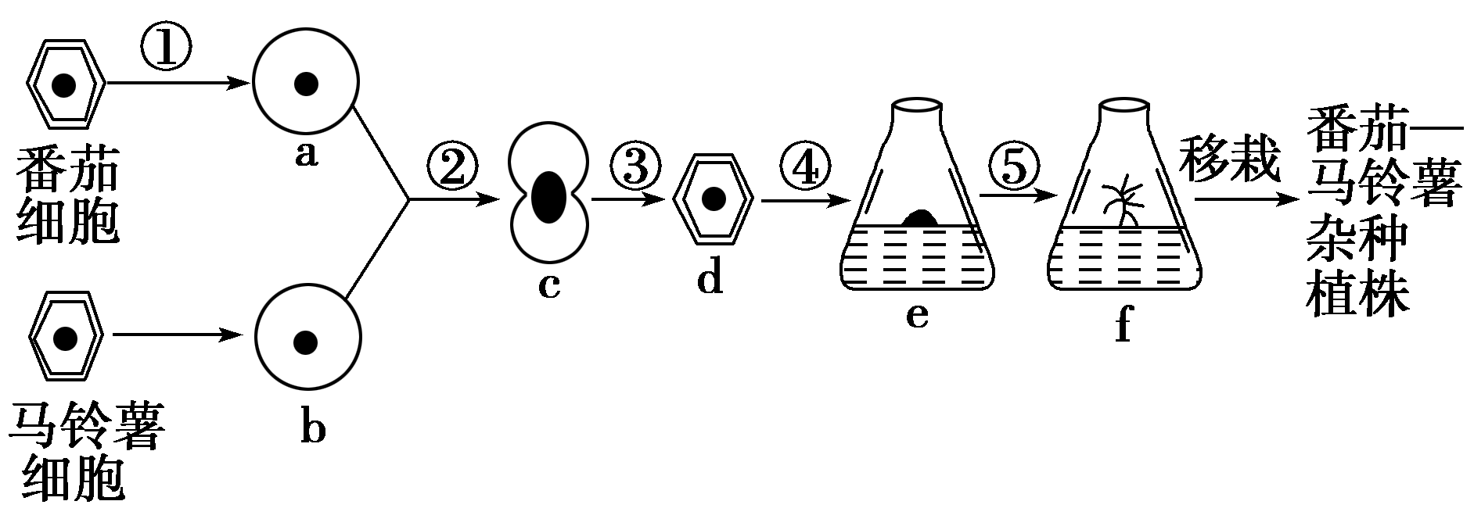

A．该“番茄—马铃薯”是六倍体
B．过程③再生出细胞壁是杂种细胞形成的标志
C．这项技术可用于脱毒苗的培养
D．过程②结束后需淘汰自身融合细胞
26．下列有关基因工程技术的叙述，正确的是（ ）
A．重组DNA技术所用的工具酶是限制酶、连接酶和运载体
B．所有的限制酶都只能识别同一种特定的核苷酸序列
C．选细菌为重组质粒受体细胞时需先用CaCl2处理成感受态细胞
D．只要目的基因进入受体细胞就能成功实现表达
27．目的基因导入受体细胞后，是否可以稳定维持和表达其遗传特性，只有通过检测与鉴定才能知道。下列检测与鉴定方法中错误的是（ ）
A．用显微镜观察染色体的形态与结构检测受体细胞是否导入了目的基因
B．采用分子杂交技术检测目的基因是否转录出mRNA
C．通过抗原—抗体杂交检测目的基因是否翻译成了蛋白质
D．用害虫感染转基因抗虫植株检测其是否具有抗虫性
28．下图是某个二倍体动物的几个细胞分裂示意图(数字代表染色体，字母代表染色体上带有的基因)。据图判断错误的是( )
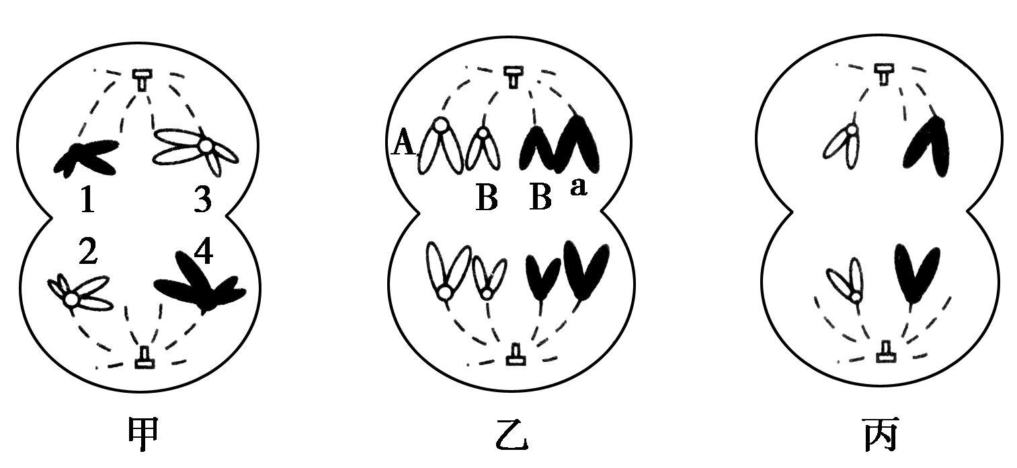

A．该动物的性别为雄性 B．丙细胞不能进行基因重组
C．乙细胞表明该动物发生了基因突变或基因重组
D．1与2或1与4的片段交换，前者属于基因重组，后者属于染色体结构变异
29．用杂合子（DdEe）种子获得纯合子（ddee），最简便的方法是（ ）
A．种植→F2→选不分离者→纯合体
B．种植→秋水仙素处理→纯合体
C．种植→花药离体培养→单倍体幼苗→秋水仙素处理→纯合体
D．种植→秋水仙素处理→花药离体培养→纯合体
30．上海医学遗传研究所成功培育出第一头携带白蛋白的转基因牛，他们研究出一种可大大提高基因表达水平的新方法，使转基因动物乳汁中药物蛋白含量提高30多倍。转基因动物是指（ ）
A.提供基因的动物 B.基因组中增加外源基因的动物
C.能产生白蛋白的动物 D.能表达基因信息的动物
31．水稻高秆(D)对矮秆(d)为显性，抗稻瘟病(R)对易感稻瘟病(r)为显性，两对性状独立遗传。用一个纯合易感病的矮秆品种(抗倒伏)与一个纯合抗病高秆品种(易倒伏)杂交，F₂代中出现既抗病又抗倒伏类型的基因型及其比例是（ ）
A．ddRR，1/8 B．ddRr，1/16
C．ddRR，1/16和ddRr，1/8 D．DDrr，1/16和DdRR，1/8
32. 多聚酶链式反应（PCR）是一种体外迅速扩增DNA片段的技术。下列有关PCR过程的叙述中不正确的是（ ）
A．变性过程中破坏的是DNA分子内碱基对之间的氢键，也可利用解旋酶实现
B．复性过程中引物与DNA模板链的结合是依靠碱基互补配对原则完成
C．延伸过程中需要DNA聚合酶、ATP、四种核糖核苷酸
D．PCR与细胞内DNA复制相比所需要酶的最适温度较高
33．下列叙述中，除哪项外，都与植物体细胞杂交密切相关（ ）
A．利用离心、振动、电激等诱导细胞融合
B．大量生产人参皂甙干粉
C．利用聚乙二醇(PEG)等试剂诱导细胞融合
D．克服远缘杂交不亲和的障碍
- 植物体细胞杂交要先去除细胞壁的原因是 （ ）
A. 植物体细胞的结构组成中不包括细胞壁
B. 细胞壁使原生质体失去活力
C. 细胞壁阻碍了原生质体的融合
D. 细胞壁不是原生质的组成部分
- 在下列选项中，不需要采用植物组织培养技术的是( )
A.利用秋水仙素获得多倍体植株 B. 制备人工种子
C.单倍体育种 D.无子西瓜的快速大量繁殖
36．下列说法正确的是 （ ）
A．DNA连接酶最初是从人体细胞中发现的
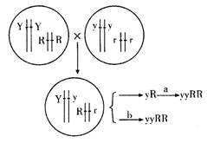
B．限制酶的切口一定是GAATTC碱基序列
C．质粒是基因工程中唯一用作运载目的基因的运载体
D．基因工程打破了物种与物种之间的界限
37．某农科所通过右图所示的育种过程培育成了高品质的糯小麦.下列有关叙述正确的是（ ）
A．该育种过程中运用的遗传学原理是基因突变
B. a 过程提高突变率,加快了育种的进程
C. a 过程需要使用秋水仙素,只作用于萌发的种子
D. b 过程需要通过自交来提高纯合率
38．植物细胞表现出全能性的必要条件是（ ）
A．给予适宜的营养和外界条件
B．导入其他植物细胞的基因
C．脱离母体后，给予适宜的营养和外界条件
D．将成熟筛管的细胞核移植到去核的卵细胞内
39．下列关于植物体细胞杂交的叙述，错误的是
A．不同种植物原生质体融合的过程属于植物体细胞杂交过程
B．参与杂种细胞壁形成的细胞器主要是线粒体和核糖体
C．植物体细胞杂交技术可克服生殖隔离的限制，培育远缘杂种植株
D．杂种植株表现出的性状是基因选择性表达的结果
40．下列有关基因工程的叙述，正确的是（ ）

A．DNA连接酶的作用是将两个黏性末端的碱基连接起来
B．基因工程中产生的可遗传变异属于染色体变异
C．显微注射技术是转基因动物培养中将目的基因导入受体细胞最常用的方法

D．培育抗除草剂作物的新品种时，导入抗除草剂基因时只能以受精卵为受体

第Ⅱ卷

非选择题：本题共3大题，每空2分
41．（12分）并指（趾）是由于相邻指（趾）间骨性或软组织融合形成的手足畸形，是人类常见的肢端畸形病。下图表示某家庭先天性并指（趾）遗传系谱，据图回答：
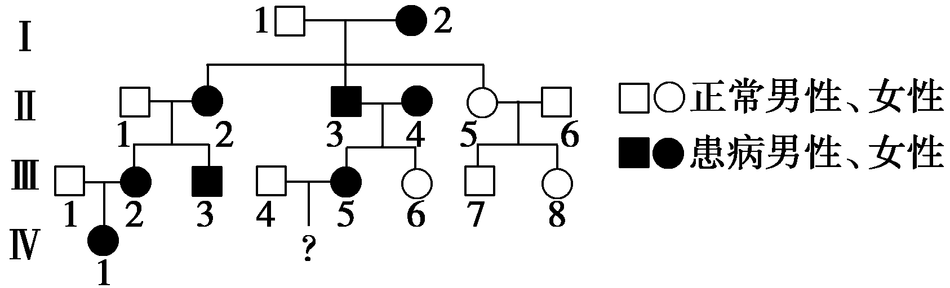

（1）并指（趾）是属于 遗传病。
（2）研究人员从该家族多名患者的血液样本中提取DNA进行分析时发现，患者的第2号染色体的
HOXD13 基因中色氨酸(密码子为UGG)变成了亮氨酸(密码子为UUA、UUG、CUU、CUC、CUA、CUG)，即DNA模板链上的一个碱基改变，由__ ______。
（3）上述研究表明，并指（趾）是由 引起的一种遗传病，该家庭中的致病基因来自I-2，其 细胞发生了这种变化，导致每一代都有患者出现。
（4）Ⅲ-4和Ⅲ-5这对夫妇所生子女患病的概率是 。若Ⅲ-5已经怀孕，为了生一个正常指（趾）的孩子，应进行 以便确定胎儿是否患病。
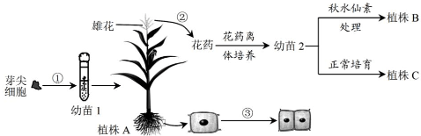
42.（16分） 如图所示为利用玉米（2N=20）的幼苗芽尖细胞（基因型BbTt）进行实验的流程示意图。据图回答下列问题：
- 植株A的体细胞内最多有______个染色体组，过程③中能够在显微镜下看到染色单体的时期是______ 。
（2）秋水仙素用于培育多倍体的原理是其能够 。
（3）基因重组发生在图中______（填编号）过程。
（4）利用幼苗2进行育种的最大优点的______ ，植株B纯合的概率为______。
（5）植株C属于单倍体是因为______ ，其培育成功说明花药细胞具有______ ．
43.（22分）如图所示为转基因抗病番茄的培育过程。质粒上有PstⅠ、SmaⅠ、EcoRⅠ、ApaⅠ等
四种限制酶切割位点。请回答:
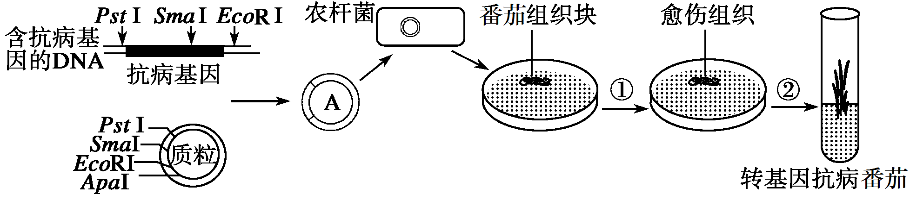

(1)图中将抗病基因导入番茄体细胞的方法是 ，通过①②过程
即 两个阶段的培养获得转基因番茄植株。
(2)抗病基因是根据几种蛋白的分子结构，设计并人工合成的，这属于 工程技术范畴。
(3) 若构建含抗病基因的表达载体A时,应选用限制酶 ,对 进行
切割。构建成功的表达载体除了含抗病基因和标记基因外，还必须具有 。
(4)培养基中的卡那霉素会抑制番茄愈伤组织细胞的生长,欲利用该培养基筛选已导入抗病基因
的番茄细胞,应使基因表达载体A中含有 ,作为标记基因。
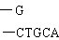
(5)若PstⅠ切割DNA分子后形成的黏性末端为 则该酶识别的核苷酸序列是
。
（6）导入目的基因的受体细胞，经培养获得的抗病番茄植株是否具有抗病性需要进行个体生物学鉴定，即做 实验。抗病番茄植株细胞中含有一个携带目的基因的DNA片段，因此可以把它看作是杂合子。将上述抗病番茄植株的后代种子种植下去后，后代往往有很多植株不再具有抗虫特性，原因是 。要想获得纯合子，常采用的方法是 。
2015—2016学年度（下）重庆七中期中考试
高2017级生物试题参考答案
第Ⅰ卷
选择题：本题共40小题，每小题1分。在每小题给出的四个选项中，只有一项是符合题目要求的
1—5：ACCBA 6—10：BAADD 11—15：BBACB
16—20：BBCCB 21—25：BCBCC 26—30：CACAB
31—35：CCBCA 36—40：DDCBC

第Ⅱ卷
非选择题：本题共3大题，每空2分
41．（12分）
(1)常染色体上显性 （2）C→A （3）基因突变 生殖（卵原细胞、初级卵母细胞、此级卵母细胞）（4）2/3 产前诊断（基因诊断）
42.（16分）
（1）4 前期和中期 （2）抑制纺锤体形成 （3）②
- 明显缩短育种年限100%
（5）其发育起点为配子 全能性
43.（22分）
(1)农杆菌转化法 脱分化和再分化 (2)蛋白质
(3) PstⅠ、EcoRⅠ 含抗病基因的DNA和质粒 启动子和终止子 （4）抗卡那霉素基因
(5)GACGTC （6）抗病接种 后代发生性状分离 连续自交

